5 Руководство пользователя
5.1 Запуск программы
Запуск программы осуществляется в приложении Telegram. Для активации бота необходимо:
- Найти бота в глобальном поиске по юзернейму (например, @DateGramBot) или перейти по прямой ссылке.
- Нажать кнопку «Запустить» (или отправить команду /start).
При первом запуске бот предложит пройти процедуру регистрации. Это обязательный этап, без которого функции поиска и просмотра анкет будут недоступны.


Рисунок 2 – Иконка чат-бота

5.2 Инструкции по работе с программой
После регистрации пользователю становится доступно основное меню, представленное в виде кнопок под полем ввода сообщения: «Моя анкета», «Искать», «Новые лайки», «О боте», «Реферальная система», «Мэтчи». (рис. 3)
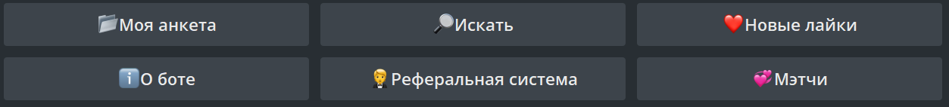

Рисунок 3 – Клавиатура главного меню

5.2.1 Процедура регистрации
Регистрация (рис. 4) проходит в формате диалога:
- Возраст и пол: Введите числовое значение возраста и выберите свой пол с помощью экранных кнопок. Система автоматически настроит фильтр на поиск лиц противоположного пола.
- География и имя: Укажите ваш город и имя, которое будет отображаться в анкете.
- Выбор типажа: Бот отправит набор стикеров-подсказок с номерами (от 1 до 27). Вам необходимо отправить номер искомого типажа и номер типажа, к которому вы относите себя.
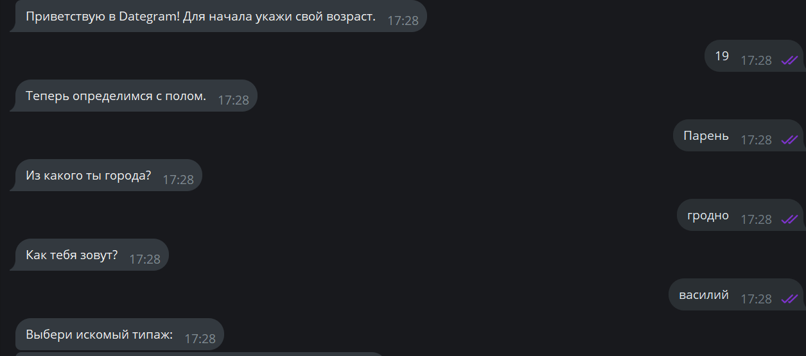
- Био и фото: Введите краткое описание профиля и отправьте одну фотографию. После этого анкета считается созданной.
Рисунок 4 – Процесс регистрации
5.2.2 Управление профилем (Раздел «Моя анкета»)
При нажатии кнопки «📂 Моя анкета» (рис. 5)отображается карточка вашего профиля. Под ней расположена сетка кнопок управления:
- Изменить полностью: Позволяет заново пройти цикл регистрации (на данном этапе доступна кнопка «Отмена»).
- Редактирование полей: Кнопки «Описание», «Фото», «Музыка», «Интересы», «Город» позволяют точечно изменить информацию.
Примечание: При добавлении музыки бот порекомендует использовать сервис @TgSoundBot для получения аудиофайла.
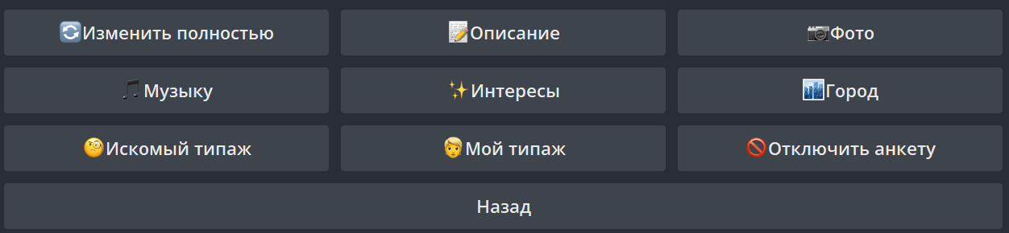
- Отключить анкету: Функция скрывает ваш профиль из общего поиска. Для подтверждения необходимо нажать кнопку «Да» в появившемся запросе.
Рисунок 5 – Меню «Моя анкета»

5.2.3 Поиск партнеров (Раздел «Искать»)
Нажатие кнопки «🔎 Искать» (рис.6) запускает алгоритм подбора анкет.
- Алгоритм: Бот анализирует ваши интересы (указанные через запятую) и предлагает анкеты противоположного пола с максимальным количеством совпадений и разницей в возрасте не более 2 лет.
- Действия (Inline-кнопки):
«Лайк» — выразить симпатию (партнер получит уведомление).
«Дизлайк» — пропустить анкету.
«Написать сообщение» — отправить симпатию вместе вашим текстом.

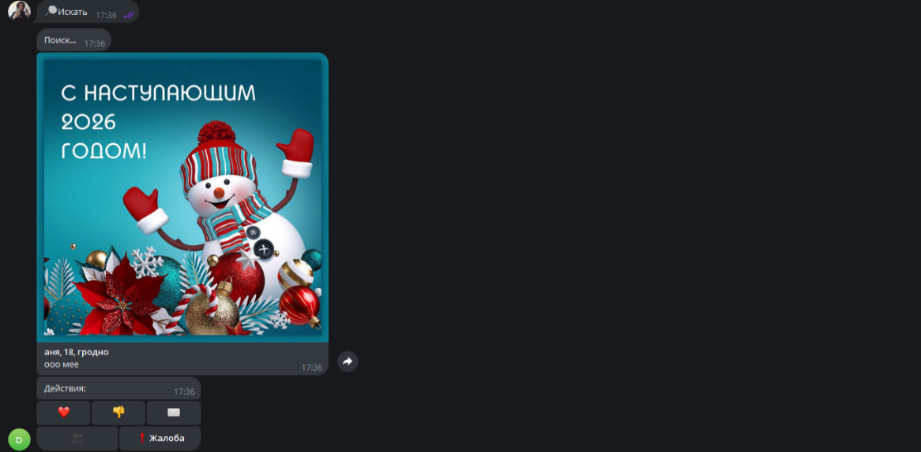
«Пожаловаться» — отправить анкету на модерацию администратору.
Рисунок 6 - Поиск
5.2.4 Взаимные симпатии (Разделы «Новые лайки» и «Мэтчи»)
- Новые лайки: Здесь отображаются люди, которые оценили ваш профиль. Вы можете ответить взаимностью или отклонить запрос (рис. 7).
- Мэтчи: Список всех пользователей, с которыми возникла взаимная симпатия (рис. 8).
Используйте кнопки-стрелки («⬅️», «➡️») для перелистывания карточек.
В тексте карточки будет указана прямая ссылка на профиль пользователя (Username) для перехода в личный чат.
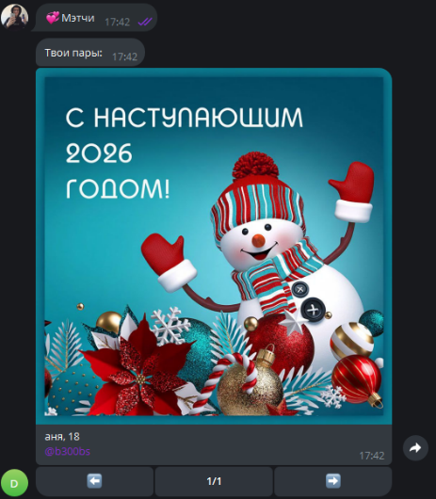
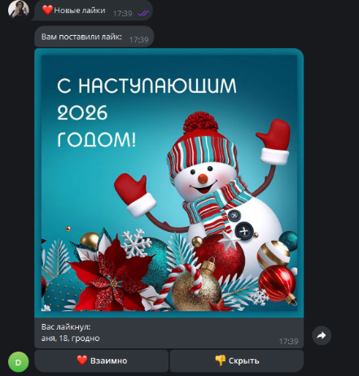
Рисунок 7 – Новый лайк
Рисунок 8 – Мэтч
5.2.5 Реферальная система и информация
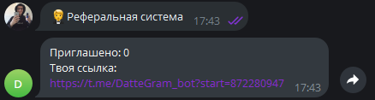
- Реферальная система: Содержит вашу персональную ссылку. Приглашая друзей, вы увеличиваете счетчик в своей статистике (рис.9).
Рисунок 9 – Реферальная система
- О боте: Содержит подразделы «Правила», «FAQ» и «Обратная связь» (рис. 10). При возникновении проблем через обратную связь можно связаться с администратором.
- 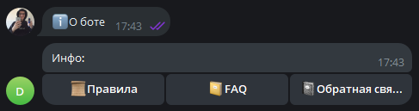
Рисунок 10 – О боте

5.3 Завершение работы с программой
Telegram-бот не требует специальной процедуры закрытия.
- Для временной остановки достаточно закрыть чат с ботом.
- Если вы хотите прекратить использование сервиса и скрыть свои данные, используйте функцию «Отключить анкету» в разделе «Моя анкета».
- Для полного удаления данных и остановки бота можно воспользоваться системной функцией Telegram «Остановить и блокировать бота».
5.4 Использование системы справочной информации
Вся необходимая справочная информация доступна в разделе «ℹ️ О боте».
- Правила: Описание норм поведения в сервисе.
- FAQ: Ответы на часто задаваемые вопросы по работе алгоритма поиска и Мэтчей.
- Обратная связь: Прямой контакт технической поддержки для решения индивидуальных проблем.

